Конспект занятия по аппликации
ТЕМА: «Медведь в берлоге»
в средней группе №2
воспитатель: Новосельцева Н.А.

Цель: формирование сюжетно – игрового замысла детей и получение практического опыта в аппликации своими руками из бумаги и ваты.
Задачи:
- развивать творческие способности у детей;
- развивать мелкую моторику, художественный вкус;
- воспитывать аккуратность во время выполнения работы.
Ход занятия:
1. Орг. Момент: Ребятки, прислушайтесь. Кто-то плачет. Поглядите, кто к нам забрел. Это медвежонок.
Медвежонок, ты откуда к нам пришел? А вы, знаете, откуда он пришел? (ответы детей) Правильно из леса.
А что делают медведи в лесу зимой?
Рассматриваются иллюстрации медведей в сугробе. Ребята, медведи в лесу зимой что делают? (ответы) Медведь спит в берлоге под снегом. Послушайте ребятки стихотворение о мишке.
Медвежьего следа зимой не сыскать,
Отправила Зимушка Мишеньку спать.
В берлоге он сладкую лапу сосет,
А снится ему, что он кушает мед.
От радости Мишка довольно урчит.
Эй, звери, потише, пусть Миша поспит.
А нашего медвежонка не засыпало снегом. Ребятки, а снег какой? (ответы) Правильно, белый, пушистый. Не плачь, медвежонок, мы тебе поможем.
2. Основная часть. Порядок выполнения работы:
1. Педагог готовит для ребёнка заготовки: нарисованные ёлочки из цветной зелёной бумаги; сугроб из белой бумаги; мордочка спящего медведя .
2. Дальше работу выполняет ребёнок. Вырезает елку, и сугроб. Наклеивает вырезанную заготовку сугроба на основу из картона так.

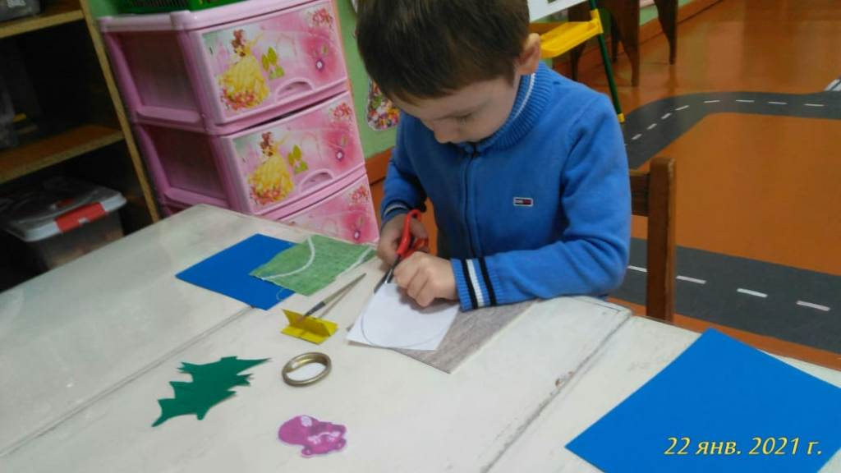
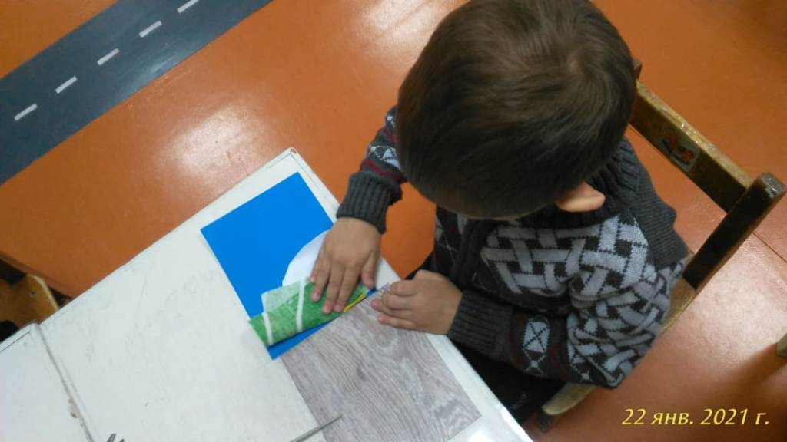

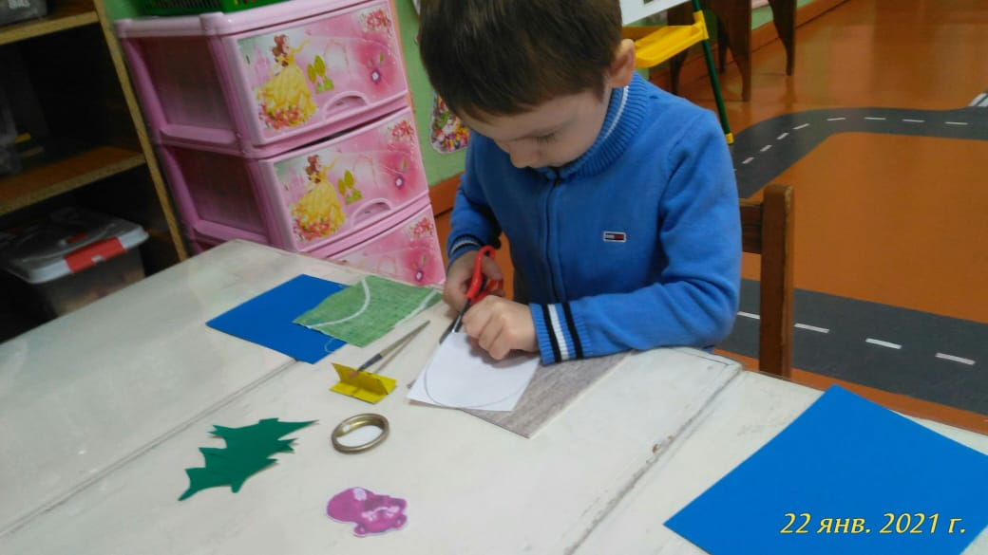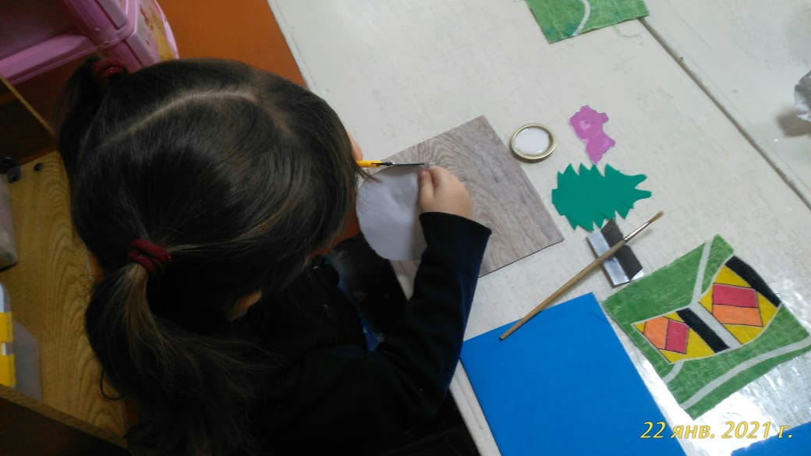
3. В середине сугроба наклеивает мордочку медведя, который спит зимой в своей берлоге.
«Под корягой в буреломе
Спит медведь, как будто в доме.
Положил он лапу в рот,
И, как маленький, сосет»
(В Берестов)
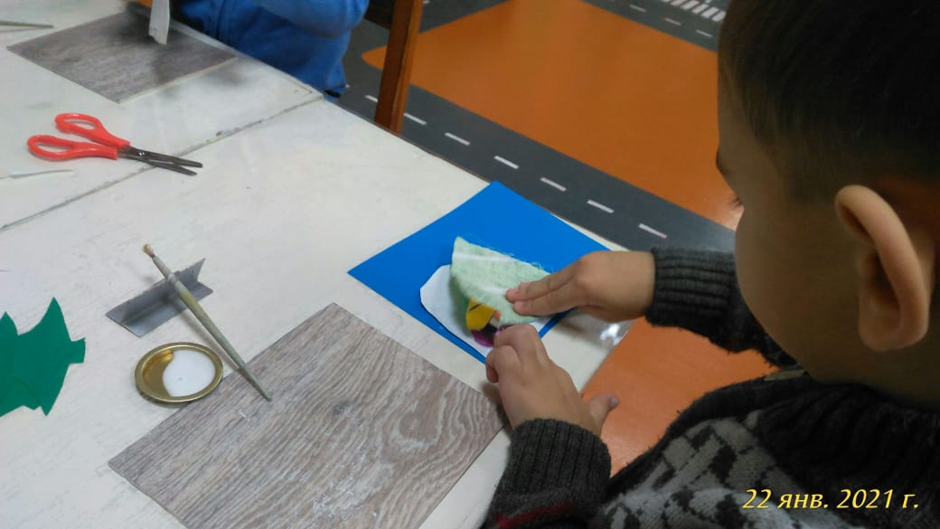
4. Намазав сугроб вокруг мордочки медведя клеем ПВА, выкладываем объемный сугроб из комочков ваты.
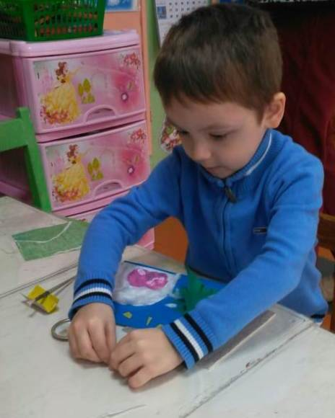
5. Затем наклеиваем ёлочку. Намазав клеем ПВА края ёлочки, накладываем вату (снег на ветках ели).
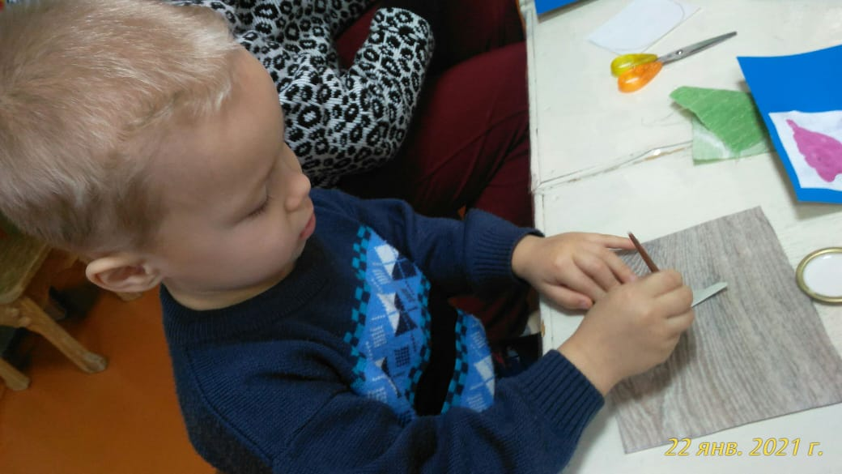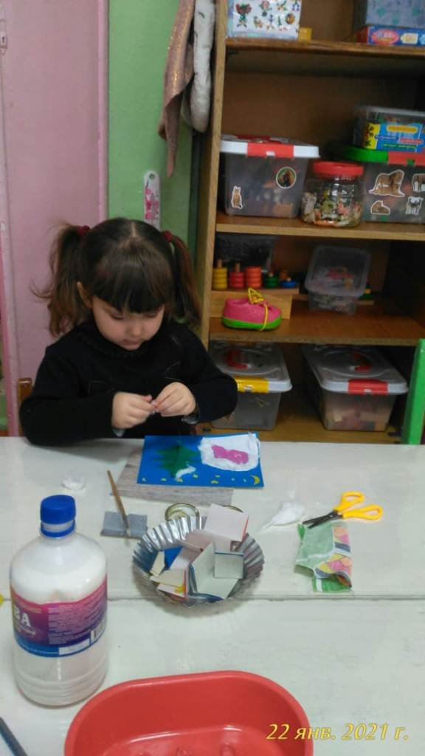
6. Приклеивает звездочки из бумаги.
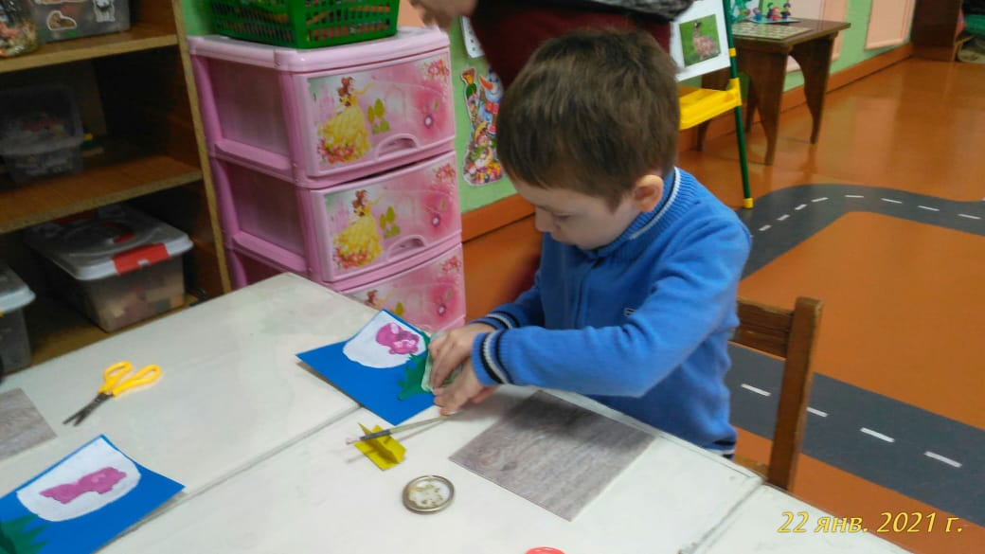
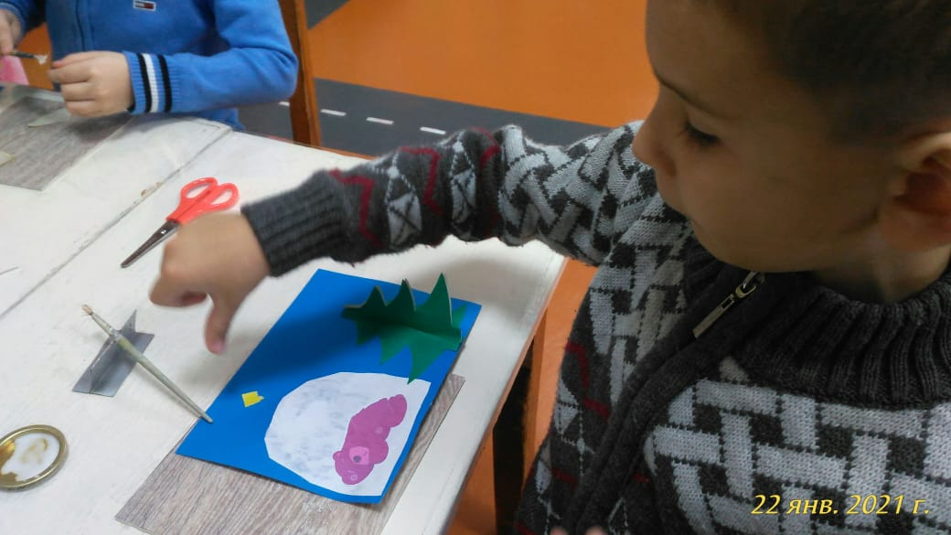

Итог.
